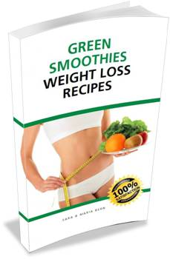
#Sveriges yngsta faktaboksförfattarinna | #Green Smoothies - #Weight Loss Recipes
Huddinge, - Sverige -16 Juni 2014 – Mor-Dotter teamet på Golden Opportunity, en etablerad leverantör av Förändringsledning, Coaching & Wellnesstjänster, tillkännagav idag publiceringen av debutboken Green Smoothies – Weight Loss Recipes; en kort och ändå ingående receptbok som hjälper läsarna med viktminskning på ett roligt, nyttigt och framförallt bestående sätt. Boken är skriven i ett mor - dotter team; Sveriges yngsta författare av facklitteratur, Maria Bern (endast 13 år) och hennes mamma Sara.
Enligt Golden Opportunitys VD Sara Bern, så finns boken redan nu att köpa på AdLibris.se, Amazon.com eller på http://alturl.com/o8pfu (här med en snabbstartsguide & 5 recept).
Maria skrev först notislapparna med recept från tillbringarna till en fil
"Min tretton år gamla dotter Maria och jag har jobbat tillsammans på den här boken under några år och det är verkligen spännande att äntligen se den publicerad", säger Sara Bern. "Det började med att jag samlade recepten jag hade på tillbringarna som notislappar. Maria som var hemma från skolan några dagar fick tråkigt och började hjälpa mig att skriva in notislapparna på ett dokument. Sedan bestämde vi oss för att köra ett gemensamt bokprojekt och bidra med våra olika expertiser. Maria har valt bilder, skapat receptnamn, gjort sökordsoptimering, och allmänt bidragit till koncept, innehåll och utformning. Vi har tillbringat avsevärd tid på att utforska och utveckla denna kompakta receptbok och vi är övertygade om att läsarna kommer att finna stort värde i den. Den ger inte bara 55 recept utan också guidning i hur man kan variera recepten i oändlighet. Maria har, trots sina unga år, också visat sig vara en mycket kompetent partner i våra gemensamma seminarier & workshops."
Fördelar med denna receptbok: Green Smoothies – Weight Loss Recipes
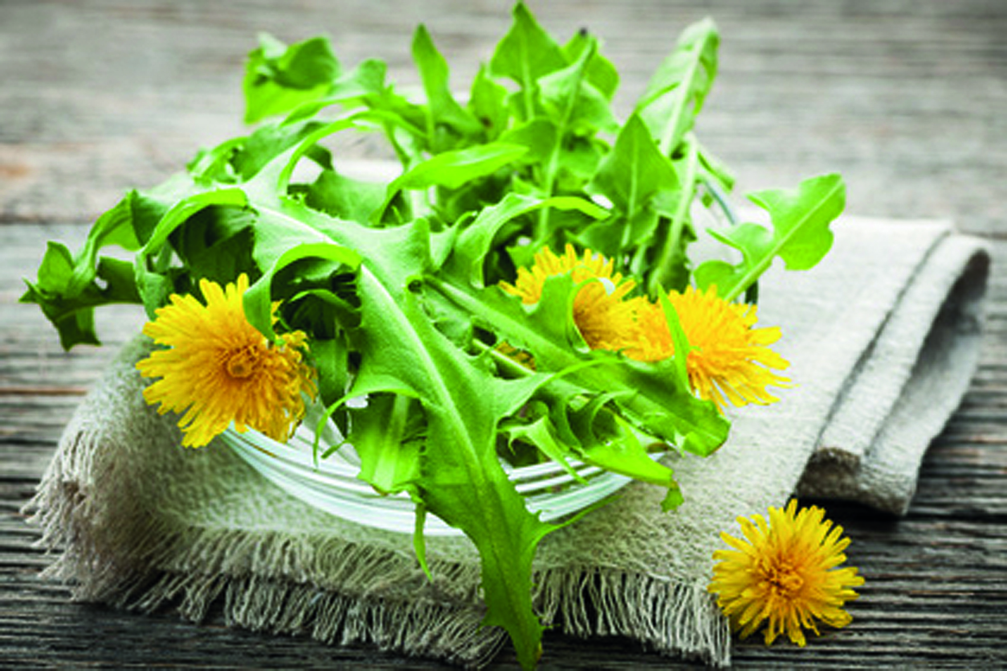
Sara Bern förklarar: “Vår bok hjälper läsarna att uppnå:
- en bestående viktnedgång,
- en förbättrad hälsa såväl som
- ett bättre självförtroende.”
Maria lägger till: “Och det är också snabbt, lätt och kul! Som Katharina Nyberg, en av deras läsare kommenterade: “Jag älskar gröna smoothies! Och det blir till och med kul att rensa ogräs och inkludera dem i smoothiesarna. Till 50-årspresent önskade jag mig en ogräspromenad."
Mer om Golden Opportunity
Golden Opportunity grundades 2009, och har hjälpt många klienter med Förändringsledning, Coaching & Wellnesstjänster. Företagets mission är "Att skapa bestående förbättringar – en personlig vana i taget”. För att veta mer om Golden Opportunity, gå till www.A-Golden-Opportunity.com.
KONTAKTINFORMATION
Golden Opportunity, Att: Sara Bern, Gamla Stockholmsv. 120, Huddinge, 141 32, SWEDEN
Websida: www.A-Golden-Opportunity.com Logo: http://a-golden-opportunity.com/?p=1262
Email: Sara@GoldenOpportunity.se Videos/Images: http://alturl.com/nfkt7
Pressinfo (=About us med bilder): http://a-golden-opportunity.com/?p=435

GRÖNA SMOOTHIES – SNABBSTART LATHUND

Här är ett enkelt grundrecept för att komma igång med hälsosamma gröna smoothies.
Grundrecept
- Lägg i fruktbitar eller bär i mixern
- Tillsätt gröna blad (ungefär lika mycket som frukten. Idealt så småningom 60%. Börja dock så sött du behöver)
- Häll i 3-5 dl vatten (eller kokosnötmjölk)
- Mixa cirka 1 minut
- Späd till önskad tjocklek

Det var det! Servera med en fin dekoration och njut!

Här kan du beställa hela receptboken: http://alturl.com/o8pfu
// Sara och Maria Bern
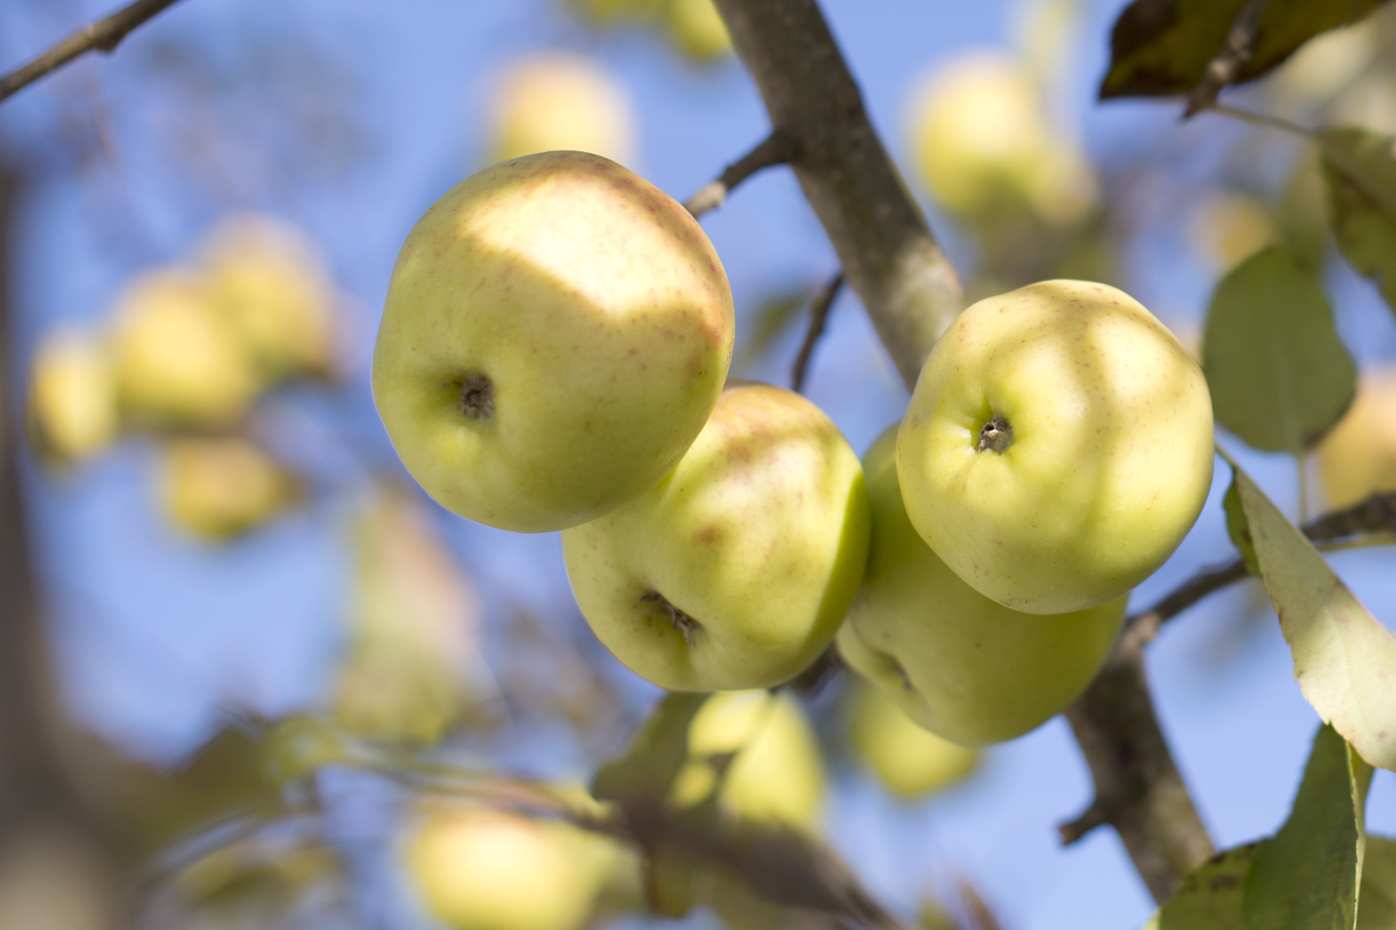

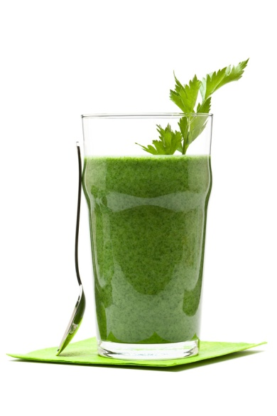
5 UTSÖKTA GRÖNA SMOOTHIES RECEPT

Basil Sprinkle
1 Mango
1 Banan
Sallad
Machesallad
Några basilika blad
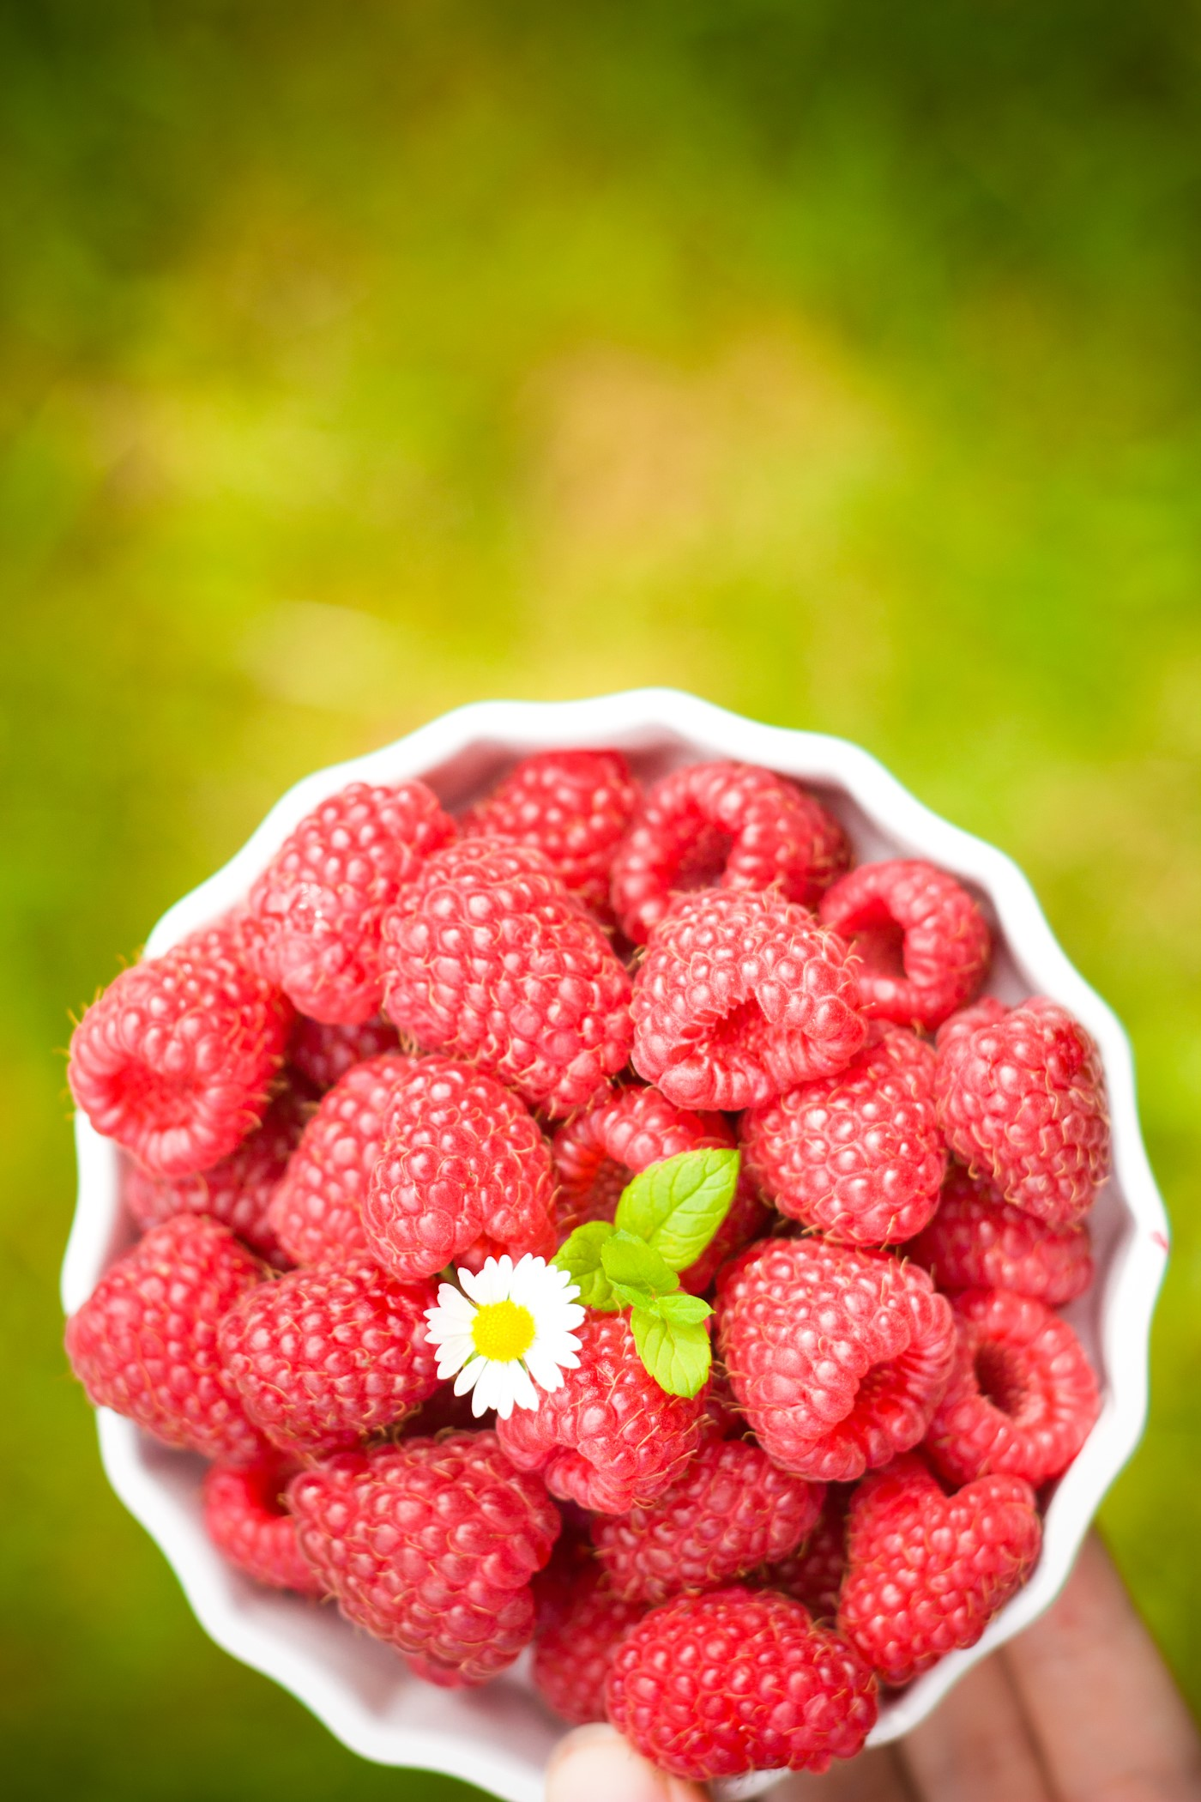
3-5 dl vatten
Banana Dance
1 Banan
Valfri grönsallad
1/3 kruka färsk persilja
3-5 dl vatten
Sweet Chard
Mangold
1 Banan
3-5 dl vatten

Raspberry Patch
1 Äpple
1 Banan
Hallon
Romansallad
3-5 dl vatten

Green Berry Blast
1 Banan
Hallon
Isbergssallad
Babyspenat
3-5 dl vatten

